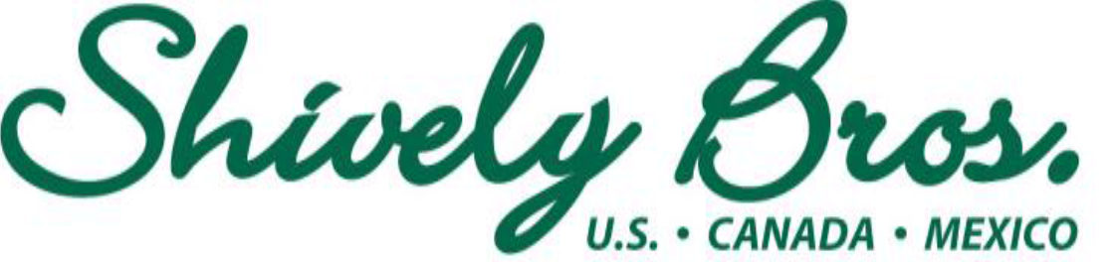

SALTILLO COAH. A 08 DE ENERO DEL 2025
TITULAR DE LA ADUANA DE NUEVO LAREDO, TAMPS.
PRESENTE:
MA. ELENA MORENO LOPEZ en representación de SHIVELYBROS MEXICO, S. DE R.L. DE C.V., señalando como domicilio fiscal para oír y recibir notificaciones el ubicado en: FRESNOS # 184, RES. ARBOLEDAS, SALTILLO, COAHUILA, MEXICO, C.P. 25200, RFC: SME071109RR7, ante usted comparezco y expongo:

POR MEDIO DE LA PRESENTE Y BAJO PROTESTA DE DECIR VERDAD QUE LA MERCANCÍA QUE AMPARAN LA FACTURAS:
PROVEEDOR | FACTURA | FECHA
SHIVELYBROS INC. | SINV-0628558 | 01/08/2025
SHIVELYBROS INC. | SINV-0628561 | 01/08/2025
SHIVELYBROS INC. | SINV-0628567 | 01/08/2025

DE ACUERDO CON EL ANEXO I INCISO B) PARTES Y DERIVADOS DE LAS ESPECIES DE VIDA SILVESTRE SUJETOS A PERMISO O CERTIFICADO CITES; O A AUTORIZACIÓN Y VERIFICACIÓN EN SU ULTIMA MODIFICACION DEL DOF. DEL DIA 06 DE DICIEMBRE DEL 2022 NO ESTA SUJETA A AUTORIZACION DE IMPORTACION POR PARTE DE LA SEMARNAT, POR NO SER: CON APLICACIONES DE PARTES Y DERIVADOS DE VIDA SILVESTRE.
SIN MAS POR EL MOMENTO, ME PONGO A LAS ORDENES DE ESTA H. DEPENDENCIA PARA PROPORCIONAR CUALQUIER INFORMACION ADICIONAL.

ATENTAMENTE

__________________________

Ma. Elena Moreno Lopez
REPRESENTANTE LEGAL

